FECHA DE ELABORACIÓN: |  |  |  | 10/05/2022
AFECTACIÓN PRESUPUESTAL
Rubro presupuestal | Nombre | C.D.P | Fecha |  | Valor
16.2.1.2.01.01.003.03.01.01-01 | MÁQUINAS PARA OFICINA Y CONTABILIDAD, Y SUS PARTES Y ACCESORIOS | MUEBLES Y ENSERES | 1050 | 10/06/2022 |  | 3.700.000
- . ANTECEDENTES, CONVENIENCIA, OPORTUNIDAD Y DEFINICIÓN DE LA NECESIDAD QUE SE ATENDERÁ CON LA PRESENTE CONTRATACIÓN:

En cumplimiento de lo dispuesto en el artículo 25 de la Ley 80 de 1993, en sus numerales 7°y 12°, este último modificado por el artículo 87 de la Ley 1474 de 2011 la Ley 1150 y el Decreto 1082 de 2015, la Personería Municipal de Itagüí, se permite realizar el análisis para la conveniencia y oportunidad de la presente contratación

El presente estudio tiene como fin justificar la necesidad de la adquisición de varios productos requeridos en la Entidad, tales como:

- 1 cámara fotográfica
- 2 micrófonos solapa

Estos implementos son requeridos por el área de comunicaciones para utilizar de manera constante en los eventos realizados al interior y al exterior de la Entidad, minimizando los costos de alquiler o pago a particulares para cubrir la necesidad de la imagen, siendo un apoyo audiovisual en las actividades que se requiera.
La Personería Municipal de Itagüí, en cumplimiento de los mandatos legales y constitucionales quién actúa como ministerio público y ente de control independiente de la administración central, además de propender por la protección y promoción de los derechos humanos, requiere del fortalecimiento y la difusión de su imagen institucional, adoptando estrategias que permitan el posicionamiento de la identidad corporativa a la par de realizar actividades que permitan desarrollar tanto su misión, visión, slogan, y dando a conocer a la comunidad en general los diferentes servicios que presta la Entidad.
Las necesidades descritas están enmarcadas en el PLAN ESTRATÉGICO INSTITUCIONAL 2021-2024:
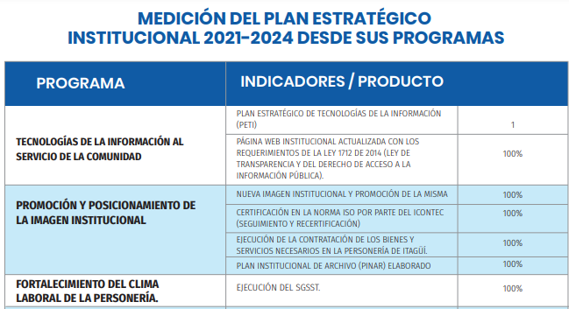

2. OBJETO DEL CONTRATO:

ADQUISICIÓN DE:

ITEM | ARTÍCULO | CANTIDAD | ESPECIFICACIONES TÉCNICAS
1 | Cámara fotográfica 4K con lente 15-45 mm + memoria 64 Gb de l00 Mb/s + bolso | 1 | - Sensor CMOS APS-C de 24,1 MP  - Lente 18, 55 mm  - Procesador de imagen DIGIC 8  - Pantalla táctil de ángulo variable de 3,0″ y 1,04 m de punto  - Video UHD 4K24p, compatibilidad con video vertical  - AF de detección de fase de tipo cruzado de 45 puntos  - Dual Pixel CMOS AF con detección de ojos  - ISO 100-25600, disparo de hasta 7 fps  - Wi-Fi y Bluetooth incorporados  - Sensor AE de 220 000 píxeles  - Cargador para batería  - Tapa del cuerpo para cámaras  - Ocular  - Correa para el cuello  - Memoria SanDisk 64Gb de 100Mb/s. clase 10/u1  - Bolso
2 | micrófono de solapa de cabezal doble | 2 | - Transductor: Electret Condenser  - Patrón polar: omnidireccional  - Rango de frecuencia: 65Hz ~ 18KHz  - Sensibilidad: -30dB ± 3dB / 0dB = 1V / Pa, 1kHz  - Impedancia de salida: 1000 ohmios o menos  - Conector: conector de oro de 4 polos de 3,5 mm (1/8 “)  - Longitud del cable: 4 m / 13 pies Peso del artículo: 68g / 2.4oz

3. CÓDIGO UNSPSC:

SEGMENTO | 40000000  50000000 | Componentes y Equipos para Distribución y Sistemas de Acondicionamiento
FAMILIA | 45000000  52000000 | Equipos y Suministros para Impresión, Fotografía y Audiovisuales  Artículos Domésticos, Suministros y Productos Electrónicos de Consumo
CLASE | 45120000  52160000 | Equipo de vídeo, filmación o fotografía  Electrónica de consumo
PRODUCTO | 45121516  52161551 | Cámaras grabadoras o video cámaras digitales  Micrófono inalámbrico y sistema de amplificación de instrumentos

4. ACTIVIDADES Y/O OBLIGACIONES:

En desarrollo del objeto contractual, el contratista se obliga a:

ACTIVIDADES:

- Entregar los implementos solicitados con las especificaciones requeridas
OBLIGACIONES:

- Entregar Garantía mínima por un año.
- Los elementos solicitados deben cumplir con todas las características enunciadas. Tener garantía de fábrica, producto totalmente nuevo.
- Mantener la estructura de precios: (Tiempo de vigencia de los precios y sistema de revisión), mediante relación de los productos o elementos, descritos en los ítems, con su respectivo valor unitario.
- Mantener las Condiciones generales y particulares para el desarrollo del contrato.
- El contratista deberá suministrar factura con los requisitos contenidos en el artículo 617 del Estatuto Tributario.
- Encontrarse a paz y salvo al momento de la suscripción del contrato con el pago de los aportes al sistema de seguridad social integral y parafiscales.
- Cancelar los gastos de perfeccionamiento, ejecución e impuestos que se generen en razón del contrato.
- Suministrar a la Personería de Itagüí, toda la información que se requiera con el fin de que estos puedan verificar tanto el cumplimiento de los requisitos como de los compromisos contractuales y legales a que haya lugar en razón del contrato.
- Cubrir con todos los gastos, inclusive el transporte, en que incurra con ocasión a la entrega de los bienes.

PRODUCTOS A ENTREGAR POR EL CONTRATISTA

ITEM | ARTÍCULO | CANTIDAD
1 | Cámara fotográfica 4K con lente 15-45 mm + memoria 64 Gb de l00 Mb/s + bolso | 1
2 | micrófono de solapa de cabezal doble | 2

OBLIGACIONES DE LA PERSONERIA MUNICIPAL

- Ordenar el pago oportunamente al Contratista, previa presentación de la documentación requerida.
- Entregar al Contratista la información requerida para el cumplimiento de las obligaciones del presente contrato.
- Proveer las condiciones de apoyo necesarias para la adecuada realización de las actividades relacionadas con el objeto del contrato.

5. PLAZO DEL CONTRATO:

Diez (10) días luego de la aceptación de la propuesta económica

6. LUGAR DE EJECUCIÓN DEL CONTRATO:

Instalaciones de la Personería Municipal de Itagüí
7. IDENTIFICACIÓN DEL CONTRATO A CELEBRAR:

Dadas las características del objeto contractual, el contrato a celebrar es de compra – venta, conforme con lo dispuesto en el Estatuto General de Contratación de la Administración Pública, Ley 80 de 1993, y normas concordantes.

8. FUNDAMENTOS JURÍDICOS QUE SOPORTAN LA MODALIDAD DE SELECCIÓN:

El presente estudio se hace bajo la modalidad de mínima cuantía aplicable a la contratación cuyo valor no excede del 10% de la menor cuantía de la entidad, independientemente de su objeto. Ley 80 de 1993, Ley 1150 de 2007, Ley1474 de 2011, artículo 94, Subsección 5ª – Mínima Cuantía – Decreto 1082 de 2015.

9. SUPERVISION DEL CONTRATO:

La Supervisión de este contrato estará a cargo del Personero o a quien el Personero delegue, conforme a lo dispuesto en las Leyes 80 de 1993, 1150 de 2007 y 1474 de 2011.

10. PRESUPUESTO Y ANALISIS DEL VALOR ESTIMADO DEL CONTRATO:

El presupuesto oficial es por la suma de TRES MILLONES SETECIENTOS MIL PESOS ($3.700.000) para lo cual se cuenta con el certificado de disponibilidad presupuestal número 1050 con fecha del 10 de junio de 2022, afectando el rubro presupuestal:

CÓDIGO | RUBRO | DENOMINACIÓN | VALOR
16 | 16.2.1.2.01.01.003.03.01.01-01 | MÁQUINAS PARA OFICINA Y CONTABILIDAD, Y SUS PARTES Y ACCESORIOS | MUEBLES Y ENSERES | 3.700.000

IMPUESTOS QUE SE CAUSAN LA CONTRATACIÓN OBJETO DE ESTUDIO:

EL CONTRATISTA deberá pagar los impuestos municipales a que hubiere lugar, así como la "ESTAMPILLA PROBIENESTAR DEL ANCIANO Y CENTROS DE ATENCION PARA LA TERCERA EDAD"

ESTUDIO DEL MERCADO:

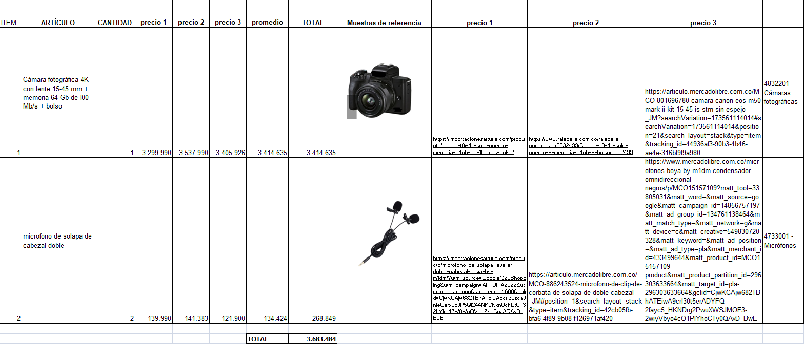
ANÁLISIS DEL SECTOR

Se espera que el mercado de cámaras digitales sea testigo de una CAGR de menos del 11,2 % durante el período de pronóstico 2021 - 2026. Se espera que la tasa de crecimiento del mercado mundial de cámaras digitales disminuya durante el período de pronóstico, debido al cambio de preferencia de los consumidores hacia las cámaras de los teléfonos inteligentes. Los envíos mundiales de cámaras digitales han sido testigos de una caída en sus ventas en la última década. La mayoría de los principales fabricantes de cámaras digitales también han registrado una disminución de las ventas fluctuantes en los últimos años. Según los últimos datos de CIPA, las ventas mundiales de cámaras digitales cayeron un 87 % en 2019, en comparación con 2010.

- Sin embargo, los recientes avances en la tecnología y el creciente número de plataformas de fotografía digital y plataformas de redes sociales han creado una nueva esperanza para los vendedores del mercado estudiados. La razón principal es que se espera que los múltiples lanzamientos de productos con actualizaciones de funciones crezcan en los últimos años, junto con métodos de pago más nuevos, como los servicios de cámara, ayuden al a nivel mundial. Jugadores destacados como Nikon, Sony, Canon y Fujifilm están innovando en el campo de las cámaras sin espejo y son muy optimistas sobre su adopción.
- Además, muchas de estas empresas han comenzado a apuntar a países emergentes, como India, debido a la creciente inversión en el mercado de la fotografía por parte de estas regiones. Según la investigación de UNCTAD de 2019, los países desarrollados, como Estados Unidos y el Reino Unido, entre otros, representan el 91% de las exportaciones mundiales de productos digitalizables. En comparación, las estructuras arancelarias de los países en desarrollo son más altas. Los cargos por aranceles aduaneros están produciendo una mayor pérdida de ingresos arancelarios para países como Brasil y Argentina.
- Según el experto de la industria, las cámaras de los teléfonos inteligentes no están destinadas a reemplazar las cámaras DSLR y sin espejo de gama alta. Si bien las cámaras de los teléfonos inteligentes tienen más funciones que utilizan IA y técnicas de fotografía computacional, todavía se quedan atrás en términos de calidad. Por lo tanto, el mercado de la fotografía comercial siempre surgió de las cámaras digitales. Sin embargo, también se espera que el aumento en los precios de las cámaras digitales afecte negativamente al mercado estudiado.
- La fotografía de acción también ha captado la demanda de cámaras digitales compactas, especialmente como GoPro. Las plataformas de redes sociales, como Instagram, también han desarrollado el alcance de la fotografía entre muchos usuarios de todo el mundo, muchos de los cuales toman imágenes con DSLR profesionales y luego las suben a la aplicación, en lugar de simplemente tomar fotos con sus teléfonos. Dado que el reciente bloqueo en todo el mundo ha advertido el uso de estas plataformas, los proveedores del mercado como Sony están aprovechando la situación para expandir su cartera de cámaras digitales mediante el lanzamiento de productos.

PANORAMA COMPETITIVO

El mercado de las cámaras digitales es muy competitivo debido a la presencia de jugadores como Nikon Corporation, Sony Corporation y Canon Inc, entre otros. Aunque el mercado se enfrenta a una gran competencia del mercado de teléfonos inteligentes, los jugadores en el mercado se están enfocando en lanzamientos de productos para apuntar a una base de clientes de nicho. Algunos desarrollos recientes son:
- Mayo de 2020: Sony lanzó la ZV-1, una cámara digital de bolsillo dirigida a creadores de contenido de video (o vloggers) y diseñada desde cero para creadores de contenido y vloggers y combina funciones fáciles de usar. El ZV-1 está disponible en la región de EE. UU. solo a un precio de lanzamiento especial de aproximadamente USD 749 hasta junio de 2020. Después de eso, el costo desapareció a aproximadamente USD 799 y estará disponible en Canadá también a alrededor de CAD 999 CAD. Tiene un sensor de imagen CMOS Exmor RS apilado de tipo 1.0 con un chip DRAM y una lente de gran apertura ZEISS Vario-Sonnar T de 24-70 mm F1.8-2.8.
- Enero de 2020: Nikon lanzó la D780 con formato FX. Cuenta con un sensor CMOS BSI de 24,5 megapíxeles y formato FX (35,9 x 23,9 mm) y un procesador de imagen Expeed 6 para disparos continuos de siete cuadros por segundo a través del visor o hasta 12 fps en Live View , y una sensibilidad a la luz de ISO100-51,200 (que puede expandirse a ISO204,800). https://www.mordorintelligence.com/es/industry-reports/digital-camera-market.

ADQUISIONES EN EL MERCADO:

ORDEN DE COMPRA 58727

Dirección
- METROPOLITANA DE CARTAGENA DE INDIAS CARTAGENA DE INDIAS 13001
Fecha de la orden17/11/2020
Solicitud núm.102003
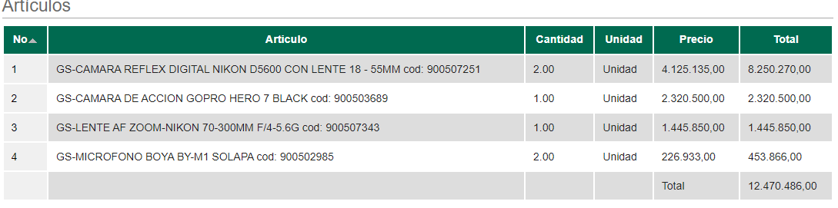

ORDEN DE COMPRA 50860
EntidadESCUELA DE CADETES DE POLICIA GENERAL FRANCISCO DE PAULA SANTANDER
N.I.T.800127508

No | Articulo | Cantidad | Unidad | Precio | Total
1 | GS-CAMARA CANON EOS 80D CON LENTE 18-135MM cod: 900506784 | 2.00 | Unidad | 7.378.000,00 | 14.756.000,00
 |  |  |  | Total | 14.756.000,00

11.FORMA DE PAGO:

La Personería cancelará al CONTRATISTA en un solo pago, de acuerdo a la ejecución del contrato, previo recibo a satisfacción mediante acta de supervisión donde el supervisor asignado certifique el cumplimiento del objeto del contrato a entera satisfacción, presentación de la factura, cuenta de cobro o documento equivalente, adjuntando el comprobante que acredite que se encuentra al día en el pago de aportes al Sistema de Seguridad Social Integral.

12. TIPIFICACIÓN, ESTIMACIÓN Y ASIGNACIÓN DE LOS RIESGOS PREVISIBLES QUE PUEDAN AFECTAR EL EQUILIBRIO ECONÓMICO DEL CONTRATO.

La política para el manejo del riesgo contractual del Estado para los diferentes procesos, consagra como principio rector, que estos corresponden a las Entidades Estatales, las cuales deben asumir sus propios riesgos por su carácter público y el objeto social para el que fueron creadas o autorizadas y, a los contratistas, aquellos riesgos determinados por el objeto que persiguen en el cumplimiento de su actividad; siendo entonces la asignación adecuada una herramienta que minimiza el costo de la mitigación del riesgo, logrando asignar cada riesgo a la parte que mejor lo controla:

Riesgo Previsible: Son los posibles hechos o circunstancias que por la naturaleza de la actividad a ejecutar es factible su ocurrencia.

Riesgo Imprevisible: Son aquellos hechos o circunstancias donde no es factible su previsión, es decir el acontecimiento de su ocurrencia, tales como desastres naturales, actos terroristas, guerra o eventos que alteren el orden público.

Se anexa tabla de tipificación, estimación y asignación de los riesgos previsibles y la cual hace parte íntegra del presente estudio.

CLASE | FUENTE | ETAPA | TIPO | DESCRIPCION | PROBABILIDAD | IMPACTO | VALORACION | CATEGORIA DEL RIESGO | ASIGANACION
Específico | Interno | Ejecución | Operacional | Incumplimiento de las obligaciones surgidas del contrato estatal. | Posible | Mayor | Alto | Media | Contratista
Específico | Interno | Ejecución | Operacional | El no pago de salarios, prestaciones sociales e indemnizaciones laborales. | Bajo | Mayor | Alto | Baja | Contratista
Específico | Interno | Ejecución | Regulatorio | Cambios en la normatividad vigente | Posible | Mayor | Alto | Baja | Contratista y Contratante

13. ANÁLISIS DEL RIESGO Y GARANTÍAS:
Por la naturaleza del contrato el plazo de ejecución y el valor del mismo contrato, no se estimaron riesgos previsibles que puedan afectar el equilibrio económico del contrato. Se considera un riesgo bajo, por lo tanto, no se exigirán pólizas de garantía de acuerdo a lo establecido en el inciso 4 del Artículo 7 de la Ley 1150 de 2007 que dispone: “…Las garantías no serán obligatorias en los contratos de impresito, en los interadministrativos, en los de seguro y en los contratos cuyo valor sea inferior al 10% de la menor cuantía a que se refiere esta ley, caso en el cual corresponderá a la entidad determinar la necesidad de exigirla, atendiendo a la naturaleza del objeto del contrato y a la forma de pago, así como en los demás que señale el reglamento…”

14. LUGAR EN DONDE SE PUEDEN CONSULTAR LOS ESTUDIOS PREVIOS:

Los estudios previos y demás documentos se podrán consultar en la en la Secretaría General de la Personería de Itagüí, ubicada en la carrera 51 No. 51-55 C.A.M.I, Edificio Judicial, piso 5° piso de Itagüí.

15. INDICACIÓN SI LA CONTRATACIÓN RESPECTIVA ESTÁ COBIJADA POR UN ACUERDO INTERNACIONAL O TRABAJO DE LIBRE COMERCIO VIGENTE PARA EL ESTADO COLOMBIANO:

La Personería Municipal de Itagüí está obligada por los Acuerdos Comerciales con Chile y Guatemala y por la Decisión 439 de 1998 de la Secretaría de la CAN.

16. FIRMAS:

Apoyó María Oliva Londoño A. P.U. 10/06/2022

